SERIE 3 Connaissance du corpus de Noël GROUPE 30

1  papi Norbert  papa René  papa Noël  sapeur  sapin  salin | 7
  2  boules  boulons  boulet  cheminot  cheminée  chemins | 8
3  neigeux  beige  neige  traîneau  tréteau  traîner | 9
4  choléra  chocolats  chômage  étoles  étonner  étoiles | 10
5  journées  jouets  joueurs  saponaire  sapin  sapines | 11
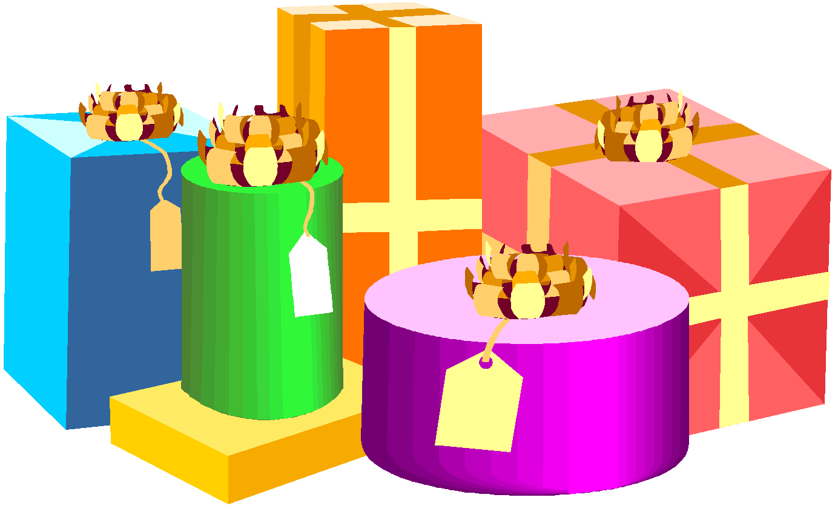  6  cadenas  caducée  cadeaux  boules  boulimie  boulons | 12

